西北师范大学官网仿制实验报告

# 实验目的

本次实验旨在通过制作西北师范大学首页，深入掌握 CSS 的核心应用技能。具体包括：熟练运用外部样式表引入 CSS 代码，理解并实践 div 结合 position 属性实现页面布局的方法，掌握文字与图片的美化技巧，同时学会合理使用过渡（transition）及变形（transform）等高级 CSS 属性增强页面交互效果。通过实践，加深对 CSS 布局原理、选择器使用及样式设计的理解，培养独立完成网页前端开发的能力。

# 实验环境

|  |  |
| --- | --- |
| 类别 | 配置说明 |
| 开发工具 | VS Code |
| 测试浏览器 | Chrome / Edge |
| 核心技术 | HTML5 + CSS |
| 辅助技术 | JavaScript |
| 分辨率测试 | 1920×1080 / 1440×900 |

# 页面核心功能实现

## 导航栏和第一屏

页面核心功能的实现主要体现在整体布局与功能模块的精准还原上。本网站通过多层嵌套表格实现了复杂门户页面的分区效果，头部区域采用双行结构，上层提供教师、学生、校友等不同用户的快捷入口，下层则集合学校概况、学院设置、教育教学、科学研究等核心导航模块，保证了信息架构的清晰与层级分明。

同时，页面顶部加入了全屏背景视频，配合 JavaScript 滚动侦测机制，使导航栏在用户下滑时自动切换为实色背景，从而提升了交互的层次感与沉浸感。

所有导航与按钮均通过<a>标签实现键盘可访问性。<video>标签启用muted autoplay loop，避免打扰用户。

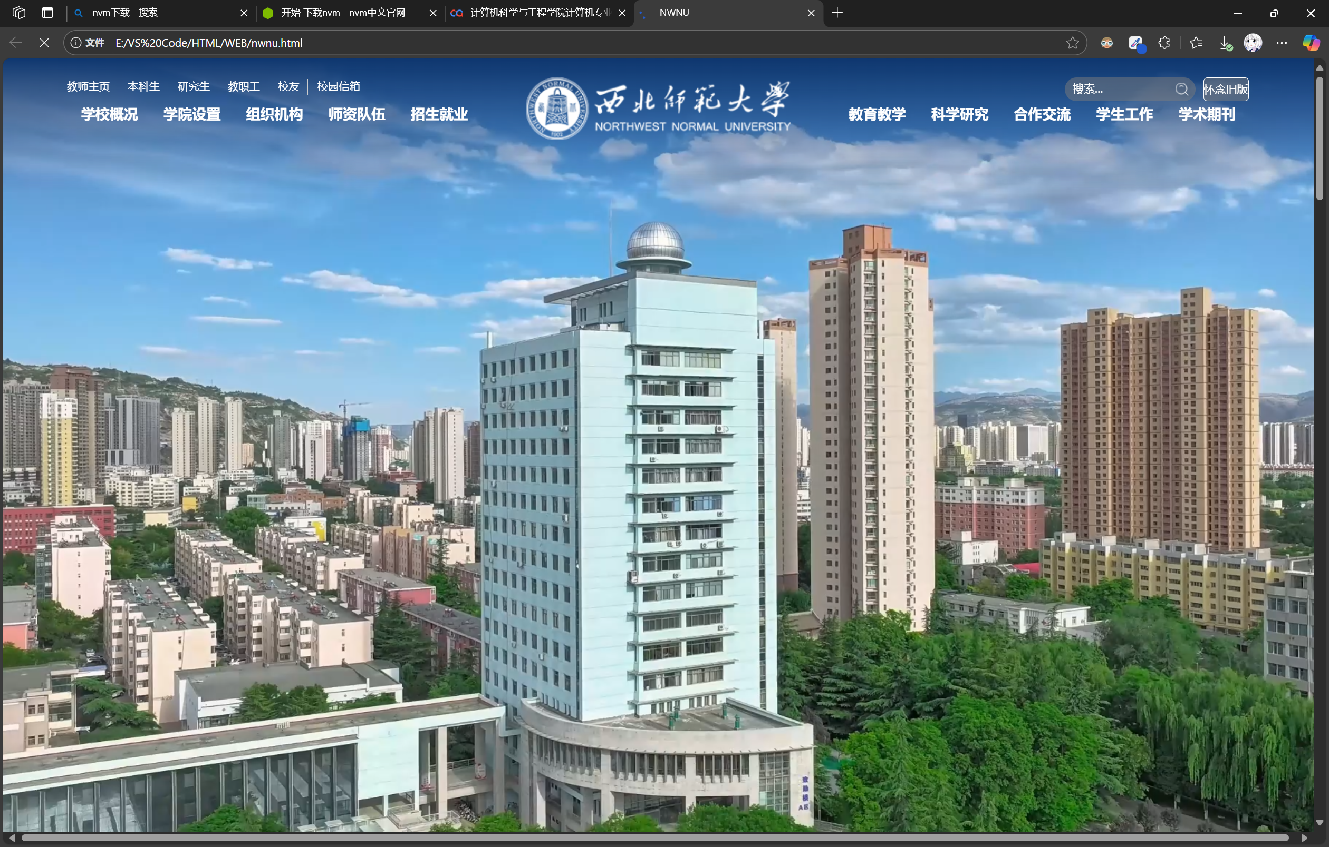

## 学校新闻通知页

新闻中心部分延续三栏式设计：左侧以大图突出焦点新闻，中间以文字新闻列表展现即时动态，右侧则以公告与学术通知为主。日期标签采用样式化的数字块展示，强化了用户对时间的感知。

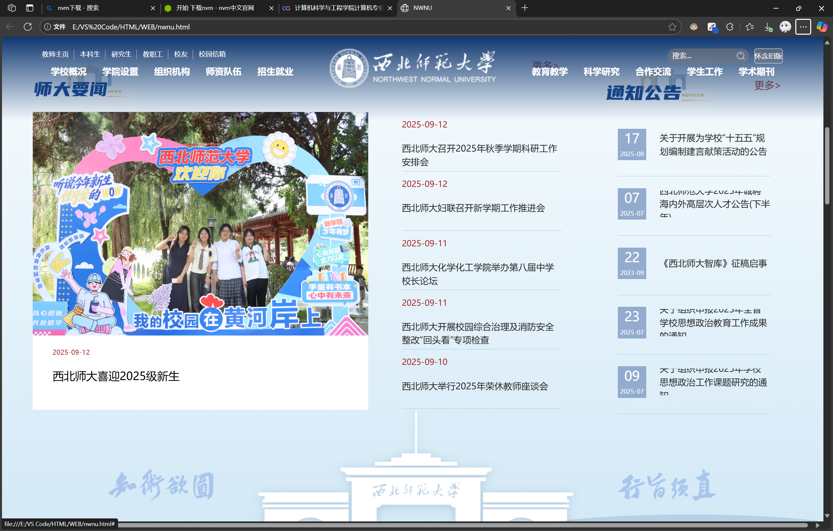

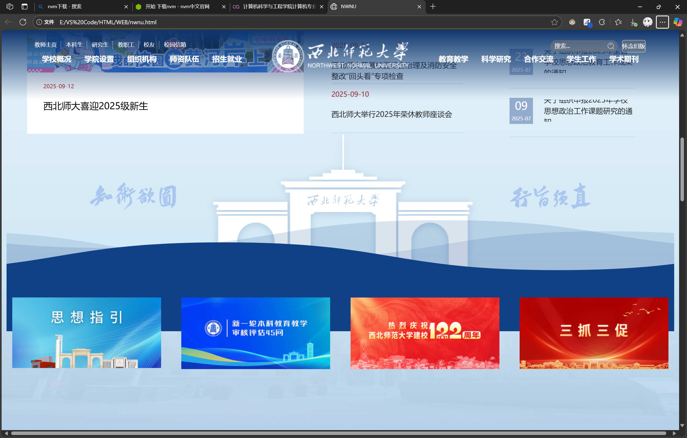

## 校历和讲座页

校历服务模块通过三层嵌套表格构建，既实现了月份与日期的清晰排布，又通过红点标识重要事件，配合高亮显示当前日期，使用户能够快速掌握校内的学术与行政安排。

可视化校历通过三层表格嵌套实现：外层控制响应式布局（占比35%）、中层处理月份切换与按钮交互、内层构建7列标准日历。日期单元格采用<td class="dot">实现红点事件标记（单日最多3个提示），跨月份日期通过灰度样式降级处理，当前日期高亮显示并支持点击交互。

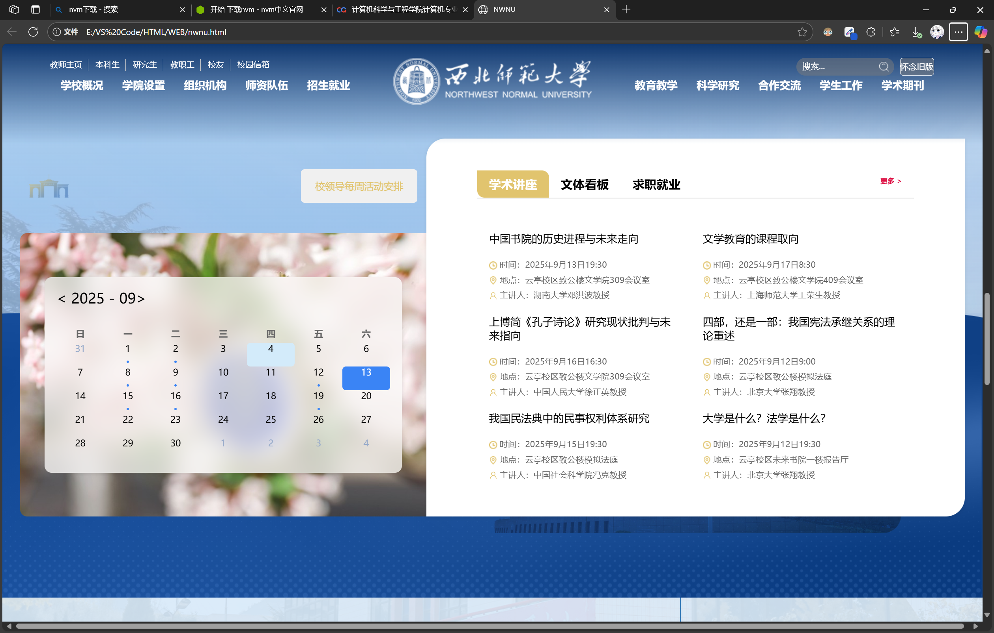

## 学术科研页

学术科研模块在页面中采用左右双栏的结构布局，充分体现了表格在内容分区与图文混排中的优势。左栏以“成果推介”为核心，展示最新的科研成果，右栏则主要承担“项目申报”的功能。

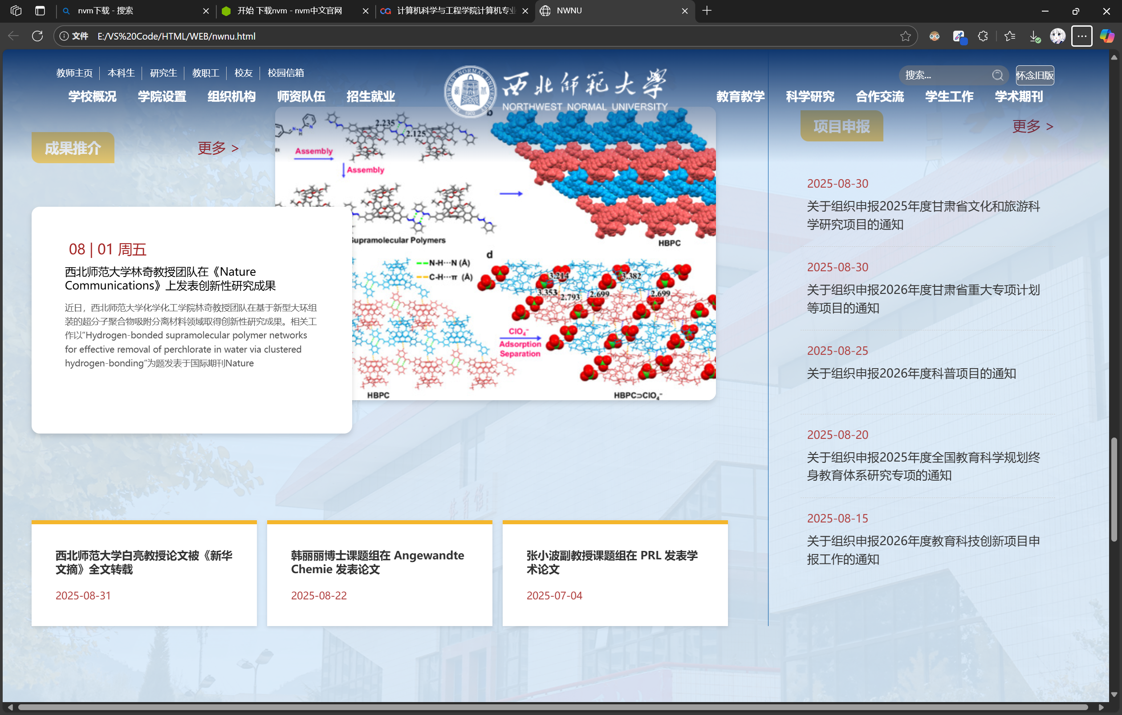

## 融媒体页

融媒体模块采用复合表格架构：左栏媒体LOGO墙、中栏集成视频新闻与校报入口（2:1图文比例）、右栏专题报道区。视频元素通过<td colspan>实现跨列布局，校报入口采用CSS遮罩层实现悬浮展开效果，所有媒体元素均严格遵循表格对齐规范。

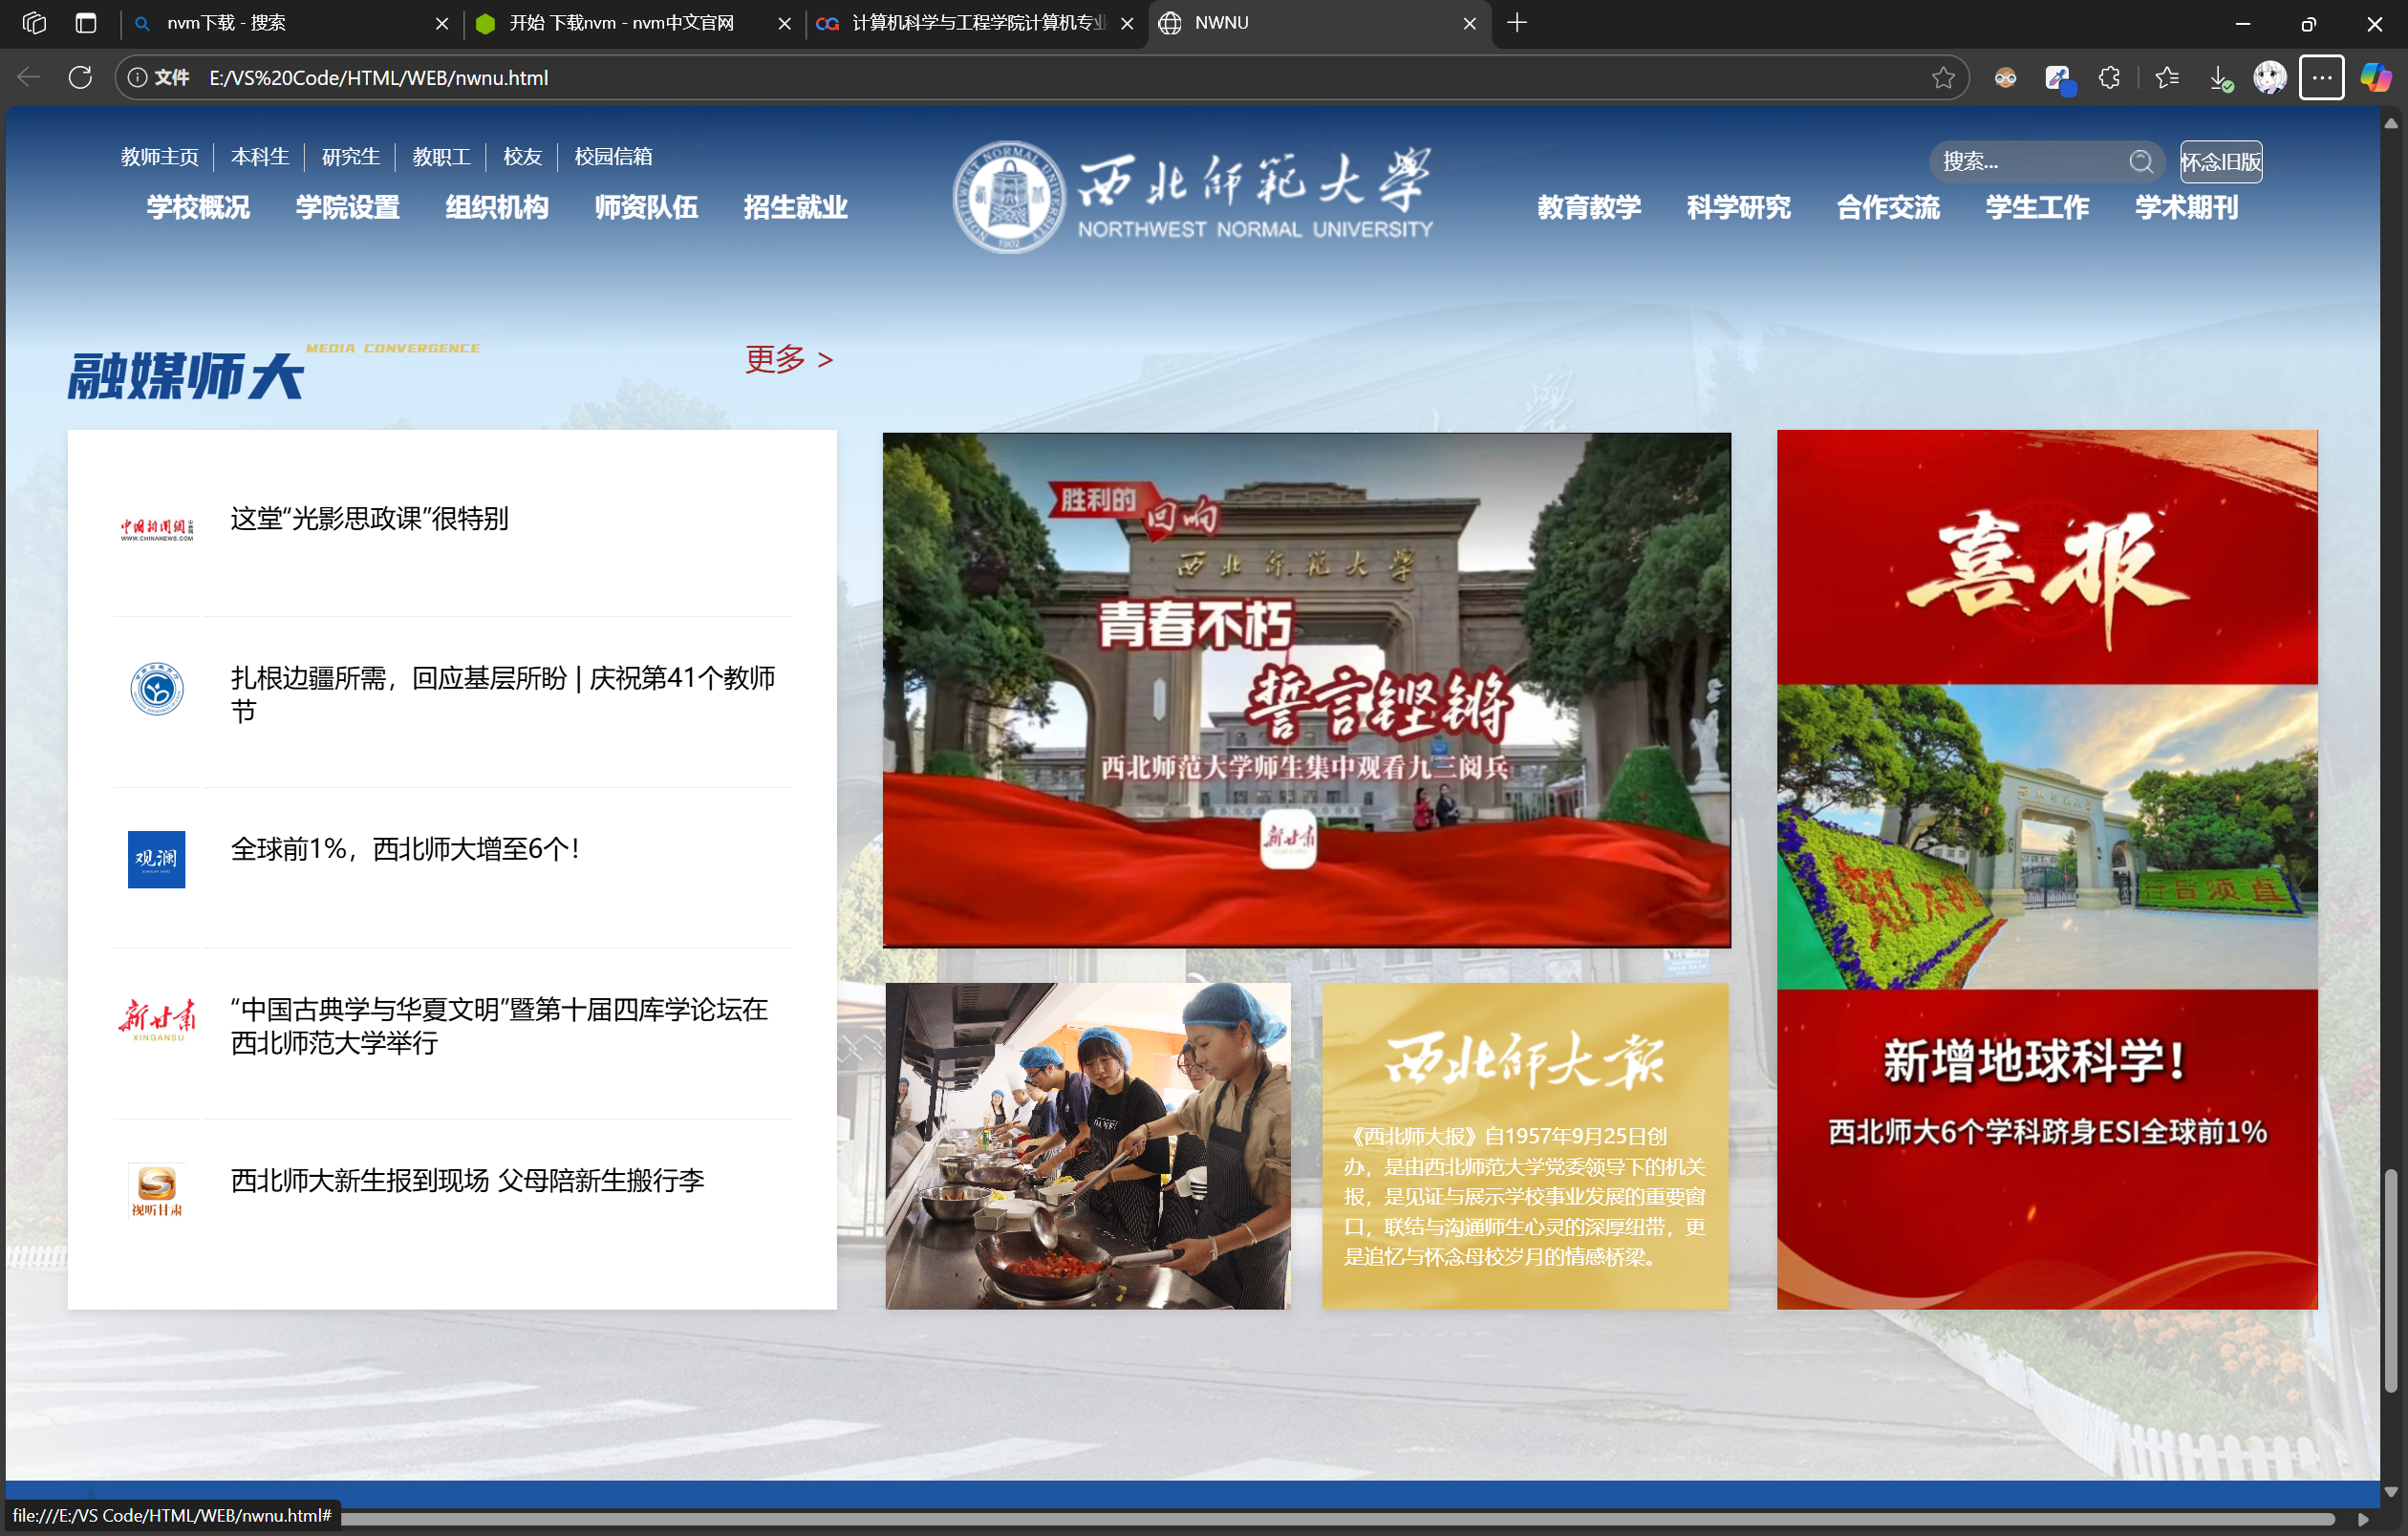

## 页脚

底部信息通过三列式表格构建，包含：标识区（校徽）、联系信息区（地址/邮编/电话的图标化呈现）、快速通道区（邮件/校外访问/校历入口）。版权信息栏独立成行，严格遵循<table>合并单元格规范实现跨列布局。

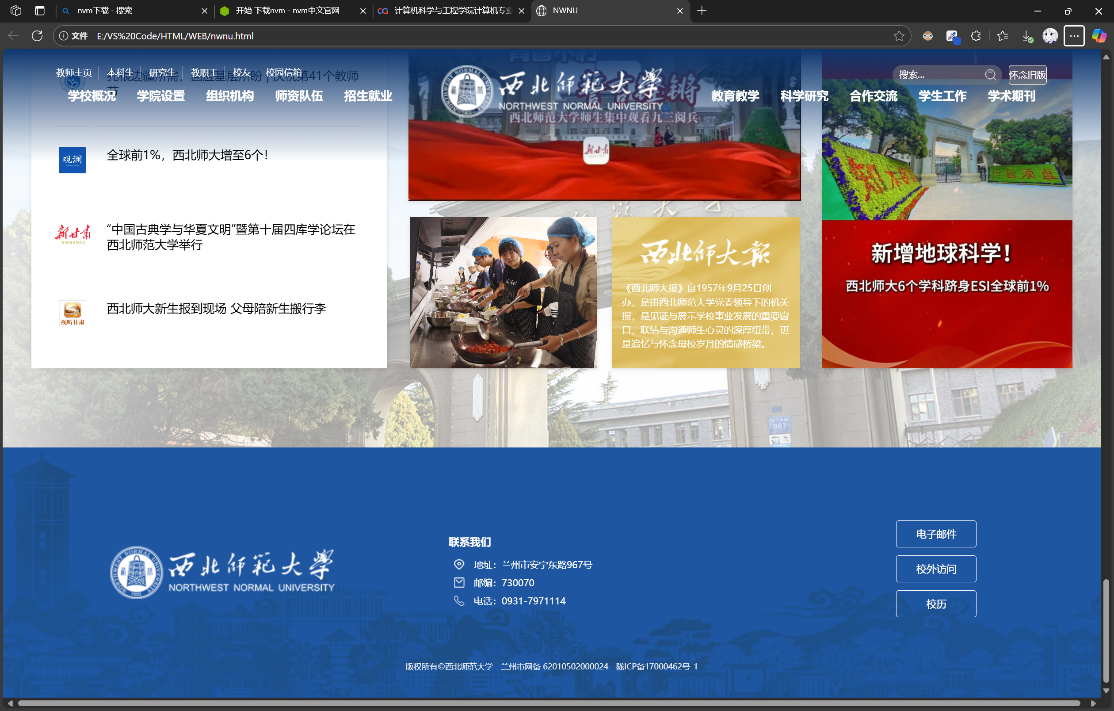

# 视觉设计与样式控制

## （一）HTML 结构搭建

首先，根据页面需求设计合理的 HTML 结构，使用 div 标签创建各个功能区块的容器，并为每个容器添加相应的类名或 ID，以便后续通过 CSS 进行样式控制。页首部分通过 div 容器包含学校 logo 图片及相关标识；导航菜单部分使用 div 结合 a 标签创建导航链接，形成横排的菜单结构；主体内容部分通过多个嵌套的 div 容器划分出不同的信息板块，如师大要闻区域、学术科研区域等；页脚部分则用 div 容器整合联系信息与版权声明内容。在结构设计过程中，注重语义化标签的合理使用，确保 HTML 代码的清晰性与可维护性。

## （二）CSS 样式引入与基础设置

采用外部样式表的方式引入 CSS 代码，在 HTML 文件的 head 部分通过 link 标签链接到外部 CSS 文件，确保样式与结构的分离，符合代码规范要求。在 CSS 文件中，首先对全局样式进行设置，如通过:root伪类定义基础字体大小（使用 clamp 函数实现响应式字体），设置 html 标签的滚动行为为平滑滚动，定义 img 标签的最大宽度与高度以保证图片自适应显示。同时，对 body 标签进行初始化设置，去除默认外边距，设置页面背景图片及背景附着方式，为后续布局奠定基础。

## （三）选择器的应用

在 CSS 样式设计中，综合运用多种选择器以实现精准的样式控制。使用元素选择器对 html、body、img、a、input 等标签进行基础样式设置；通过 ID 选择器（如#header、#logo、#news）对页面中的关键区块进行样式定义，确保这些独特元素的样式准确无误；大量使用类选择器（如.layout、.notice-item、.media-row）对同类元素进行统一样式设置，提高代码的复用性；同时，应用伪状态选择器（如a:hover）实现导航链接的 hover 效果，增强页面的交互性，满足四种选择器的使用要求。

## （四）布局设计与属性设置

页面布局主要采用 position 属性结合 display 属性实现。对于需要居中显示且作为其他元素定位基准的容器（如.layout、.main-table），设置position: relative; margin: 0 auto;，使其在页面中居中并成为绝对定位元素的参考系；对于需要精确定位的元素（如.card-text、.overlay），使用position: absolute;结合 top、left 等属性调整其位置。导航菜单部分通过设置display: flex;实现横排布局，同时利用display: none;和display: block;控制菜单的显示与隐藏状态，满足布局相关的评分要求。此外，合理设置 width、height、margin、padding 等属性，调整元素的尺寸与间距，确保布局结构合理。

## （五）美化与交互效果设计

在字体与颜色搭配方面，选择与学校风格相符的配色方案，主色调采用蓝色系（如#0057a4、#124997）体现学校的稳重与专业，辅助色使用黄色系（如#f4b62c、#e1c46e）突出重点内容，文字颜色以深色（如#333）为主确保可读性，整体颜色搭配协调统一，避免过多颜色导致的视觉混乱。为增强页面的动态效果，使用 transition 属性为导航栏的背景变化添加平滑过渡效果；通过 transform 属性实现元素的位移等变形效果；利用 z-index 属性控制元素的堆叠顺序，确保页面层次清晰。同时，合理设置边框、阴影（box-shadow）等属性，增强元素的立体感与美观度

# 实验总结

通过本次实验，我对 CSS 的使用有了更深入的理解和掌握。在样式引入方面，明确了外部样式表的优势，能够熟练使用 link 标签引入 CSS 代码，避免了内联样式的弊端。在选择器的应用上，学会了根据不同的场景灵活选择元素选择器、ID 选择器、类选择器及伪状态选择器，提高了样式控制的精准性与效率。

在布局设计中，深刻体会到 position 属性在页面布局中的重要性，通过 relative 与 absolute 的配合，能够实现元素的精确定位；同时，display 属性的灵活运用（如 flex 布局）为页面的响应式设计提供了便利。在美化页面的过程中，认识到字体与颜色搭配对页面整体风格的影响，学会了选择协调的配色方案，并通过过渡、变形等高级属性增强页面的视觉效果与交互性。

实验过程中也遇到了一些问题，例如布局错乱、样式冲突等，通过逐步调试代码、查阅资料，最终解决了这些问题，锻炼了问题排查与解决的能力。同时，意识到代码规范的重要性，良好的缩进与换行习惯不仅便于自己调试代码，也有助于他人理解和维护。

未来，将进一步学习响应式设计、动画效果等更高级的 CSS 技术，不断优化页面的兼容性与用户体验，提高网页开发的水平。